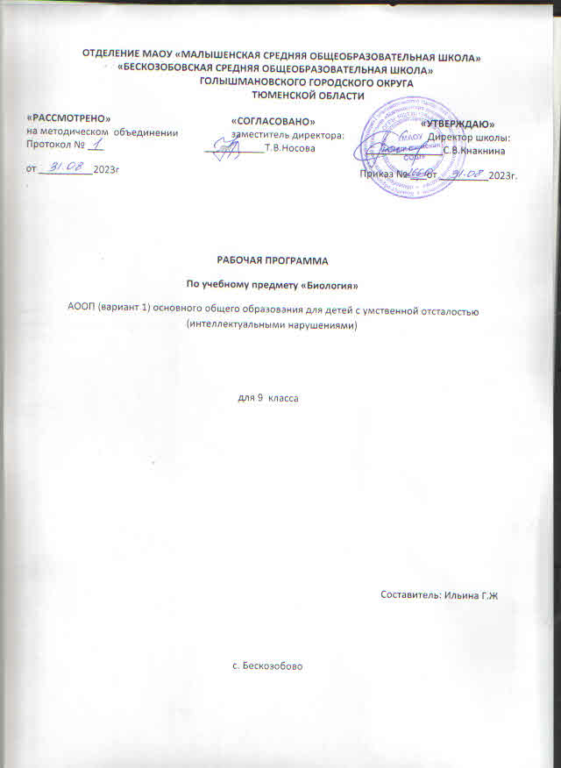

Содержание учебного курса
В программе 9 класса предусматривается сообщение элементарных сведений о строении и жизнедеятельности основных органов и в целом всего организма человека. Учащиеся знакомятся с ним и с теми условиями, которые благоприятствуют или вредят нормальной его жизнедеятельности. В связи с изучением организма человека учащимся сообщаются сведения о том, как важно правильно питаться, соблюдать требования гигиены, как уберечь себя от заразных болезней; какой вред здоровью наносят курение, употребление спиртных напитков и наркотиков, а также токсикомания.

Введение
Место человека среди млекопитающих (как единственного разумного существа) в живой природе. Заметные части сходства и различия в строении тела человека и животных (на основании личностных наблюдений и знаний о млекопитающих животных).
Общий обзор организма человека
Общее знакомство с организмом человека. Краткие сведения о строении клеток и тканей человека. Органы и системы органон (опорно-двигательная, пищеварительная, кровеносная, выделительная, дыхательная, нервная и органы чувств).
Демонстрация торса человека.
Опора тела и движение
Значение опорно-двигательной системы. Состав и строение костей. Скелет человека. Соединения костей (подвижное и неподвижное). Первая помощь при ушибах, растяжении связок, вывихах суставов и переломах костей.
Основные группы мышц человеческого тела. Работа мышц . 3начение физических упражнений для правильного формирования скелета и мышц. Предупреждение искривления позвоночника и развития плоскостопия.
Демонстрация скелета человека, позвонков. Опыты, демонстрирующие статистическую и динамическую нагрузку на мышцы; свойств декальцинированных и прокаленных косей.
Кровь и кровообращение
Значение крови и кровообращения. Состав крови (клетки красные, белые), плазма крови.
Органы кровообращения: сердце и сосуды. Большой и малый круги кровообращения. Сердце, его строение и работа. Движение крови по сосудам. Пульс. Предупреждение сердечнососудистых заболеваний. Первая помощь при кровотечении. Отрицательное влияние никотина и алкоголя на сердце и сосуды (а через кровеносную систему – на весь организм).
Демонстрация влажного препарата и муляжа сердца млекопитающего.
Лабораторные работы:
Микроскопическое строение крови
Подсчет частоты пульса в спокойном состоянии и после ряда физических упражнений (приседания, прыжки, бег).
Дыхание
Значение дыхания. Органы дыхания, их строение и функции. Голосовой аппарат. Газообмен в легких и тканях. Болезни. передающиеся через воздух. Гигиена органов дыхания. Отрицательное влияние никотина на органы дыхания. Необходимость чистого воздуха для дыхания.
Демонстрация опыта, обнаруживающего углекислый газ в выделяемом воздухе.
Пищеварение
Значение пищеварения. Питательные вещества и витамины. Пищевые продукты. Органов пищеварения. Пищеварение в ротовой полости, в желудке, кишечнике. Всасывание питательных веществ кровь. Гигиена питания и предупреждение желудочно-кишечных заболеваний, пищевых отравлений и глистных заражений.
Демонстрация опытов:
1. обнаружение крахмала в картофеле и хлебе.
2. обнаружение белка и крахмала в пшеничной муке.
3. действие слюны на крахмал.
4. действие желудочного сока на белки.
Почки
Органы мочевыделительной системы, их значение. Внешнее строение почек и их расположение в организме. Предупреждение почечных заболеваний.
Кожа
Кажа человека и ее значение как органа защиты организма, осязания, выделения (пота) и терморегуляции. Закаливание организма. Гигиена кожи и гигиенические требования к одежде. Профилактика и первая помощь при тепловом и солнечных ударах, ожогах и обморожении.
Нервная система
Строение и значение нервной системы (спиной и головной мозг, нервы). Гигиена умственного труда. Отрицательное влияние на нервную систему алкоголя и никотина. Сон и его значение.
Органы чувств
Значение органов чувств. Строение, функции, гигиена органа зрения. Строение органа слуха. Предупреждение нарушений слуха. Органы обоняния и вкуса.
Демонстрация моделей глазного яблока и уха.
Охрана здоровья человека в Российской Федерации
Система здравоохранения в РФ. Мероприятия, осуществляемые в нашей стране по охране труда. Организация отдыха. Медицинская помощь. Социальное обеспечение по старости и потере трудоспособности.
Здоровье человека и современное общество (окружающая среда). Воздействие окружающей среды на системы органов и здоровье человека в целом.
Болезни цивилизации: герпес, онкология, ВИЧ- инфекция и другие. Меры профилактики.
Обобщающий урок «О вреде курения и употребления алкоголя».
Обобщающий урок «Скажи наркотикам НЕТ!»
Итоговая контрольная работа.

Планируемые результаты (личностные и предметные)

Результаты освоения с умственной отсталостью адаптированной АООП общего образования оцениваются как итоговые на момент завершения общего образования. Освоение АООП общего образования, созданной на основе ФГОС, обеспечивает достижение обучающимися с умственной отсталостью двух видов результатов: личностных и предметных.
В структуре планируемых результатов ведущее место принадлежит
личностным результатам, поскольку именно они обеспечивают овладение комплексом социальных (жизненных) компетенций, необходимых для достижения основной цели современного образования ― введения обучающихся с умственной отсталостью в культуру, овладение ими социо-культурным опытом. Личностные результаты освоения АООП общего образования включают индивидуально-личностные качества и социальные (жизненные) компетенции обучающегося, социально значимые ценностные установки.
Личностные результаты освоения адаптированной должны отражать: 1) осознание себя как гражданина России; формирование чувства гордости за свою Родину, российский народ и историю России;
2) формирование целостного, социально ориентированного взгляда на мир в его органичном единстве природной и социальной частей;
3) формирование уважительного отношения к иному мнению, истории и культуре других народов;
4) развитие адекватных представлений о собственных возможностях, о насущно необходимом жизнеобеспечении;
5) овладение начальными навыками адаптации в динамично изменяющемся и развивающемся мире;
6) овладение социально-бытовыми умениями, используемыми в повседневной жизни;
7) владение навыками коммуникации и принятыми ритуалами социального взаимодействия;
8) способность к осмыслению и дифференциации картины мира, ее временно-пространственной организации;
9) способность к осмыслению социального окружения, своего места в нем, принятие соответствующих возрасту ценностей и социальных ролей;
10) принятие и освоение социальной роли обучающегося, формирование и развитие социально значимых мотивов учебной деятельности;
11) развитие навыков сотрудничества со взрослыми и сверстниками в разных социальных ситуациях;
12) формирование эстетических потребностей, ценностей и чувств;
13) развитие этических чувств, доброжелательности и эмоционально нравственной отзывчивости, понимания и сопереживания чувствам других людей;
14) формирование установки на безопасный, здоровый образ жизни, наличие мотивации к творческому труду, работе на результат, бережному отношению к материальным и духовным ценностям.

Учащиеся должны знать:
- название, элементарные функции и расположение основных органов в организме человека
- о влиянии физической нагрузки на организм
- нормы правильного питания
- о вредном влиянии никотина, алкоголя и наркотиков на организм человека
- меры предупреждения сколиоза
- состояние своего зрения и слуха
-санитарно-гигиенические правила
Учащиеся должны уметь:
- применять приобретенные знания о функциях человеческого организма в повседневной жизни с целью сохранения и укрепления здоровья
- соблюдать санитарно-гигиенические требования
- измерять температуру тела
- оказывать до врачебную помощь при вывихах, порезах, кровотечении, ожогах

Тематическое планирование

№ п/п | Тематические разделы | Кол-во часов | Лабораторные работы
1 | Введение | 1
2 | Общий обзор организма человека | 3
3 | Опора и движение | 11 | 1
4 | Кровь и кровообращение | 8 | 1
5 | Дыхание | 6
6 | Пищеварение | 12 | 1
7 | Почки | 2
8 | Кожа | 5 | 1 П.р.
9 | Нервная система | 8
10 | Органы чувств | 7
11 | Охрана здоровья человека в Российской Федерации | 3
12 | Повторение | 2
 | Итого | 68

Поурочное планирование
№ п/п | Содержание  (разделы, темы урока) | Кол-во часов | Дата
 | Введение (1 ч.)
1 | Место человека среди млекопитающих. | 1
 | Общий обзор организма человека (3 ч.)
2 | Общее знакомство с организмом человека. | 1
3 | Строение клеток и тканей человека. | 1
4 | Органы и системы органов человека. | 1
 | Опора тела и движение (11 ч.)
5 | Скелет человека. Значение опорно – двигательной системы. | 1
6 | Состав и строение костей | 1
7 | Соединение костей. | 1
8 | Скелет черепа. | 1
9 | Скелет туловища. | 1
10 | Скелет верхних и нижних конечностей | 1
11 | Первая помощь при ушибах, растяжении связок, вывихах суставов и переломах костей. | 1
12 | Значение и строение мышц. Основные группы мышц человека. | 1
13 | Работа мышц. | 1
14 | Значение физических упражнений для правильного формирования скелета и мышц. | 1
15 | Предупреждение развития плоскостопия. | 1
16 | Повторение по теме: «Опора тела и движение». | 1
 | Кровь и кровообращение (8 ч.)
17 | Значение крови и кровообращения. Состав крови. | 1
18 | Органы кровообращения: сердце и сосуды. | 1
19 | Сердце, его строение и работа. | 1
20 | Движение крови по сосудам. Пульс. | 1
21 | Предупреждение сердечно-сосудистых заболеваний | 1
22 | Первая помощь при кровотечениях. | 1
23 | Отрицательное влияние никотина и алкоголя на сердце и сосуды. | 1
24 | Повторение по теме: «Кровь и кровообращение». | 1
 | Дыхание (6 ч.)
25 | Значение дыхания. Органы дыхания. Их строение и функции. | 1
26 | Газообмен в легких и тканях. | 1
27 | Болезни, передающиеся через воздух. | 1
28 | Гигиена органов дыхания. | 1
29 | Отрицательное влияние никотина на органы дыхания. Необходимость чистого воздуха для дыхания. | 1
30 | Повторение по теме: «Дыхание». | 1
 | Пищеварение (12ч)
31 | Значение пищеварения. Пищевые продукты. | 1
32 | Питательные вещества. | 1
33 | Витамины. | 1
34 | Органы пищеварения | 1
35 | Пищеварение в ротовой полости | 1
36 | Пищеварение в желудке | 1
37 | Пищеварение в кишечнике. Всасывание питательных веществ в кровь. | 1
38 | Гигиена питания. | 1
39 | Предупреждение желудочно – кишечных заболеваний. | 1
40 | Предупреждение пищевых отравлений | 1
41 | Предупреждение глистных заражений. | 1
42 | Повторение по теме: «Пищеварение». | 1
 | Почки (2ч)
43 | Почки – органы выделения. | 1
44 | Предупреждение почечных заболеваний. | 1
 | Кожа (5ч)
45 | Кожа человека и ее значение | 1
46 | Закаливание организма человека. | 1
47 | Гигиена кожи и гигиенические требования к одежде. | 1
48 | Профилактика и первая помощь при тепловом и солнечных ударах, ожогах и обморожении. | 1
49 | Повторение по теме: «Кожа». | 1
 | Нервная система (8ч)
50 | Строение и значение нервной системы. | 1
51 | Головной мозг. | 1
52 | Спинной мозг. | 1
53 | Нервы. | 1
54 | Значение нервной системы | 1
55 | Гигиена умственного труда | 1
56 | Сон и его значение. | 1
57 | Отрицательное влияние на нервную систему алкоголя и никотина. | 1
58 | Повторение по теме: «Нервная система». | 1
 | Органы чувств (7ч)
59 | Значение органов чувств. | 1
60 | Строение, функции органа зрения. | 1
61 | Гигиена органа зрения. | 1
62 | Строение органа слуха. | 1
63 | Предупреждение нарушений слуха. | 1
64 | Органы обоняния и вкуса. | 1
65 | Повторение по теме: «Органы чувств». | 1
 | Охрана здоровья человека в Российской Федерации (3ч)
66 | Охрана здоровья человека. | 1
67 | Система здравоохранения в Российской Федерации. | 1
68 | Болезни цивилизации: Меры профилактики | 1

